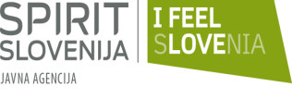 |  | 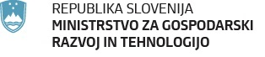

Javni razpis Spodbujanje tujih neposrednih investicij v Republiki Sloveniji v letih 2016 in 2017 – prvi kapitalski vstopi

POVZETEK

ZAKLJUČNEGA POROČILA

Javni razpis Spodbujanje tujih neposrednih investicij v Republiki Sloveniji v letih 2016 in 2017 – prvi kapitalski vstopi je bil objavljen v Uradnem listu št. 74/2016 z dne 1.7.2016

Predmet javnega razpisa je bila dodelitev spodbud za začetne investicije pri prvih kapitalskih vstopih tujih investitorjev, ki jih bodo prijavitelji - tuje osebe zasebnega prava - nerezidenti (v nadaljevanju: tuji investitor) izvajali na ozemlju Republike Slovenije.

Finančna sredstva so bila zagotovljena v Proračunu Republike Slovenije za leto 2016.

V okviru javnega razpisa so bila predvidena tri odpiranja. Skupaj smo na javni razpis prejeli tri prijave.

Sofinanciranje v višini 988.480,00 EUR je bilo odobreno tujemu investitorju Synergy Health Holding Limited za projekt Slovenia Electron Beam (E-Beam) Expansion.

Ljubljana, 15.1.2018

